Ressources pÉdagogiques d’accompagnement pour le
LycÉe gÉNÉral et technologique

Voie technologique

Série sciences et technologies de l'industrie et du dÉveloppement durable (STI2D)

Spécialité « ingénierie, innovation et développement durable » (2I2D) : organisation pédagogique
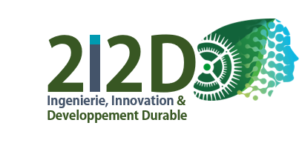
RÉfÉrences au programme
BOEN spécial n°1 du 22 janvier 2019.
SOMMAIRE
L’enseignement de spécialité « Ingénierie, innovation et développement durable » proposé en classe terminale 2
La place des STEM 3
Construire une progression pédagogique 4
Place des enseignements communs et spécifiques en 2I2D 4
Proposition d’organisation de séquences en 2I2D 5
Annexe 1 : exemples de thèmes et de problématiques associées 7
Annexe 2 : Exemple de séquence 8

L’enseignement de spécialité « Ingénierie, innovation et développement durable » proposé en classe terminale

La réforme de 2019 propose une organisation de la voie technologique STI2D analogue à celle de la voie générale, conduisant un élève à suivre trois enseignements de spécialité en classe de première : innovation et développement durable (I2D) + innovation technologique (IT) + physique-chimie et mathématiques, puis deux en classe de terminale : ingénierie, innovation et développement durable (2I2D) + physique-chimie et mathématiques.

Le programme publié au bulletin officiel spécial n°1 du 22 janvier 2019 précise que la spécialité 2I2D « résulte de la fusion des spécialités (I2D et IT) de première et introduit des enseignements spécifiques d’application. Le programme comprend ainsi des connaissances communes et des connaissances propres à chacun des champs spécifiques : architecture et construction (AC), énergies et environnement (EE), innovation technologique et éco-conception (ITEC), systèmes d’information et numérique (SIN). Le programme vise l’acquisition de compétences de conception, d’expérimentation, de dimensionnement et de réalisation de prototypes dans leur champ technique propre selon des degrés de complexité adaptés à la classe terminale.
La mise en œuvre du programme associe étroitement :
- l’observation du fonctionnement et des solutions constructives d’un produit ;
- l’expérimentation et la simulation de tout ou partie du produit ;
- le raisonnement théorique nécessaire pour interpréter des résultats.
Le programme développe des compétences propres à chaque enseignement spécifique. Il appréhende aussi de manière globale l’approche « matière – énergie – information (MEI) » qui caractérise les interactions au sein d’un produit réel et permet d’aborder les concepts fondamentaux indispensables pour la poursuite d’étude. Le projet est le pivot des enseignements spécifiques du programme ; il requiert un développement pluri-technologique mené de manière collaborative. La réalisation et l’expérimentation d’un prototype ou d’une maquette sont des éléments déterminants du programme.
Enfin, des expérimentations propres à chaque enseignement spécifique, associées à la découverte de solutions constructives, sont proposées pour donner un corpus de connaissances techniques plus approfondi. »

Ainsi, dans cette nouvelle structure, le choix d’un enseignement spécifique AC, EE, ITEC ou SIN se fait à l’entrée de la classe de terminale, confortant une classe de première unique comme le précise la figure ci-dessous.

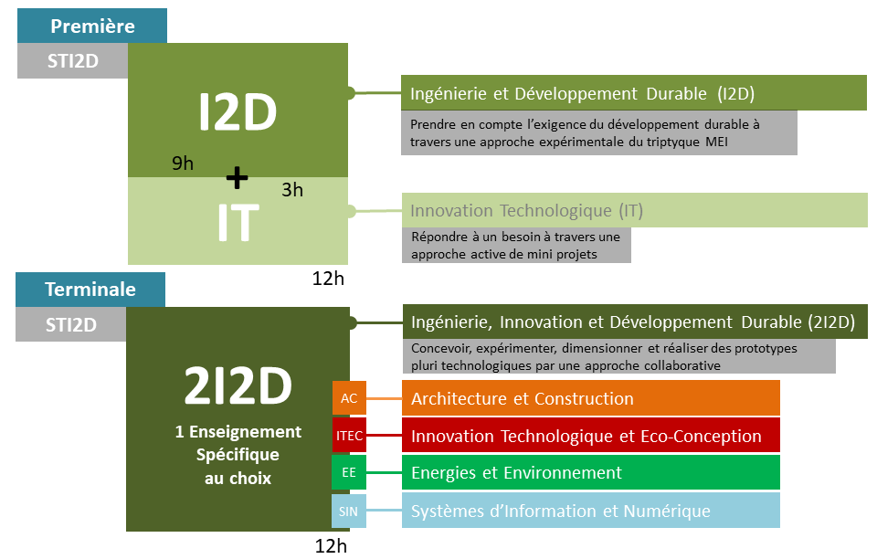

Comme en classe de première, trois dimensions constituent le socle de cet enseignement de spécialité :
- une dimension socioculturelle qui permet de replacer et d’interroger des produits dans leur environnement d’usage et au regard de problématiques et enjeux sociétaux (technologies dites génétique et générale) ;
- une dimension scientifique et technique qui permet d’analyser, expérimenter, simuler à partir d’une modélisation fournie des produits existants pour comprendre leur fonctionnement et justifier les solutions constructives (technologie dite structurale) ;
- une dimension d’ingénierie-design pour imaginer, créer, concevoir et réaliser les produits de demain (technologie dite générique).

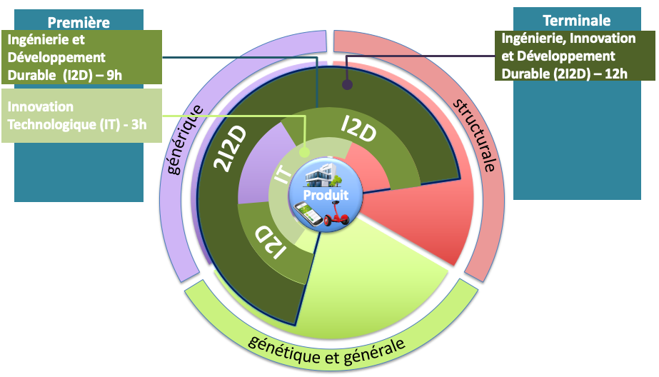

La place des STEM

L’enseignement en STI2D doit s’organiser selon la logique pluridisciplinaire « science, technologie, ingénierie et mathématiques (STEM) » qui intègre les quatre disciplines dans une approche interdisciplinaire basée sur des applications du monde réel et l’appréhension de produits contemporains.

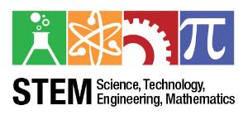

STEM se caractérise par un environnement d’apprentissage permettant aux élèves de faire le lien entre les solutions constructives retenues pour répondre à un problème réel, les principes physiques sur lesquelles elles reposent, et les modèles qui permettent de décrire leur comportement. Comme en classe de première, les STEM seront mobilisés à la fois pour analyser des produits pluritechnologiques et résoudre des problèmes techniques authentiques.

Construire une progression pédagogique

Il s’agit d’organiser de façon cohérente, progressive et spiralaire l’acquisition des compétences et connaissances associées du programme des enseignements de spécialité au travers de séquences pédagogiques. Les principes directeurs guidant la réflexion didactique pour l’élaboration d’une progression pédagogique en classe de première s’appliquent de manière identique à l’enseignement de spécialité 2I2D.

Des outils d’aide à la conception de séquences pourront être utilisés pour faciliter la gestion des contenus d’une progression.

Place des enseignements communs et spécifiques en 2I2D

Le choix d’un enseignement spécifique AC, EE, ITEC ou SIN se fait à l’entrée de la classe de terminale.
Le programme est organisé en sept objectifs de formation, dont trois sont déclinés de façon spécifique à AC, EE, ITEC et SIN par l’intermédiaire des compétences suivantes :
- CO5.8. Concevoir ;
- CO6.5. Interpréter les résultats d’une simulation et conclure sur la performance de la solution ;
- CO7.3. Expérimenter.

Les connaissances associées à ces objectifs de formations sont réparties dans six chapitres. Le schéma suivant illustre la présentation retenue.

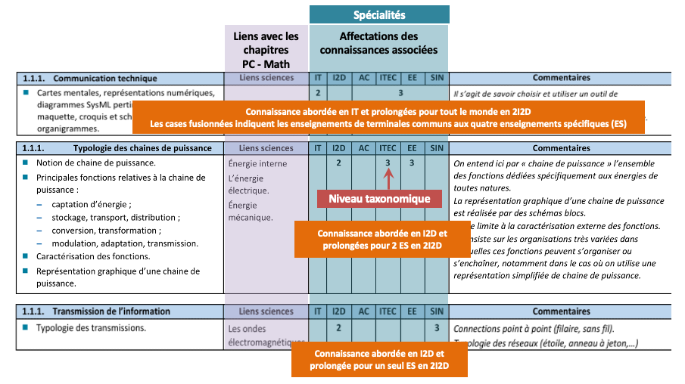

Lorsque le niveau taxonomique est identique aux quatre enseignements spécifiques AC, EE, ITEC et SIN, les enseignements sont communs (corpus commun). Dans le cas contraire, il s’agit d’enseignements spécifiques.
La répartition des connaissances communes représente environ 30 % des connaissances nouvelles de l’enseignement de spécialité 2I2D.
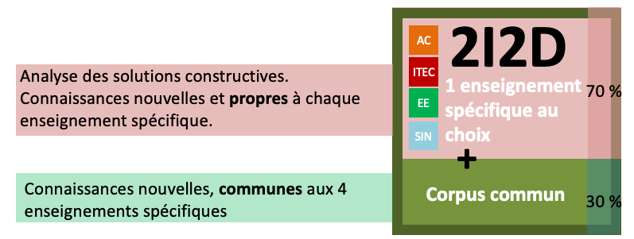

12 heures étant consacrées à l’enseignement de spécialité 2I2D, de 3 à 4 heures peuvent être consacrées aux enseignements communs et 8 ou 9 heures aux enseignements spécifiques. Les modalités d’enseignement, pour les enseignements communs et spécifiques, privilégiant des démarches actives au travers d’activités pratiques d’expérimentation, d’exploitation de simulations, d’analyse de produits réels, de projets, les élèves devront être en effectif réduit pour réaliser ce type d’activités.

Proposition d’organisation de séquences en 2I2D

La progression proposée s’appuie sur des thèmes communs aux classes de première et de terminale. Les thèmes retenus comportent une approche « matière – énergie – information (MEI) » concernant un enjeu sociétal, environnemental ou économique. Des problématiques pouvant se décliner dans chacun des enseignements spécifiques sont ensuite identifiées.

L’annexe 1 propose des exemples de thèmes et de problématiques associées.

Une séquence permettra de répondre à une problématique unique en spécialité 2I2D :
- en enseignements communs en apportant les connaissances communes à travers des études de produits, de dossiers et des expérimentations ;
- en enseignements spécifiques en apportant les connaissances propres à chaque enseignement spécifique (analyse de solutions constructives).

Cette démarche d’élaboration d’une séquence est illustrée ci-dessous.

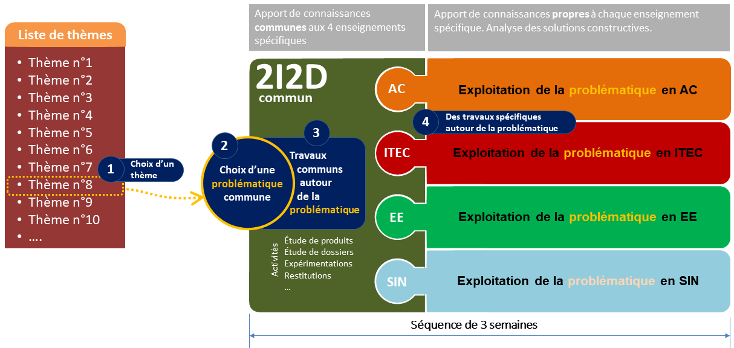

Des séquences de 3 semaines permettent de rythmer l’année scolaire, d’acquérir les compétences et connaissances de façon progressive et spiralaire.

L’exemple ci-dessous explicite cette démarche pour le thème « gérer la ville du futur ». La problématique choisie pour cette illustration est la suivante : « comment éclairer une rue de façon autonome tout en respectant l'environnement ? ».
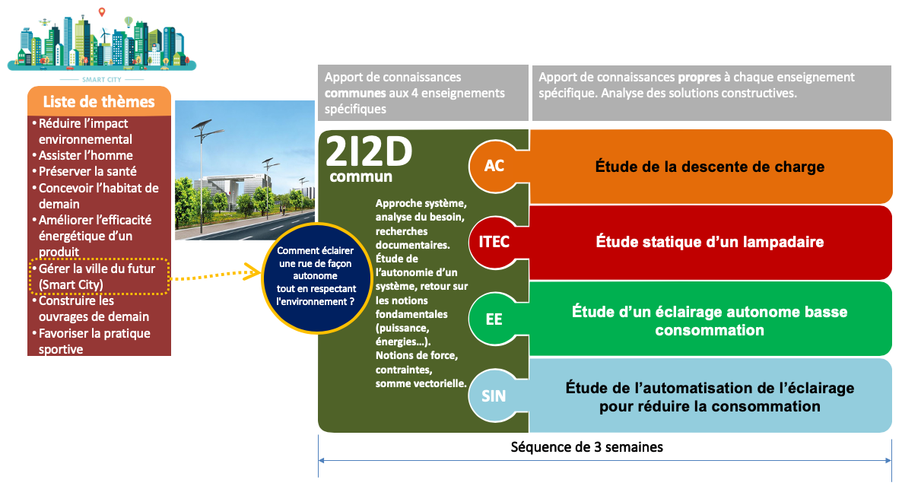

Cette séquence est décrite à travers des cartes mentales dans l’annexe 2, le contenu présenté dans cette annexe est disponible sur le site RNR STI.

Annexe 1 : exemples de thèmes et de problématiques associées

Thèmes | Problématiques
Réduire l'impact environnemental  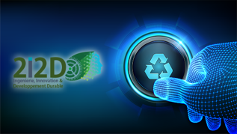 | - Qu'est-ce qu'un produit éco-conçu ?  - Comment éco-concevoir un produit de la vie courante ?  - Comment réduire l'impact environnemental d'un afficheur lumineux ?
Assister l'homme  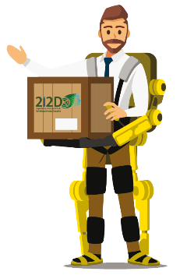 | - Comment faciliter la mobilité ?  - Comment sécuriser un habitat grâce à la vidéo-surveillance ?  - Comment fonctionnent les objets du quotidien qui nous facilitent la vie ?  - Comment les robots humanoïdes peuvent-il assister au mieux les personnes dans leur vie quotidienne ?  - Comment passer de l'homme réparé à l'homme augmenté ?
Préserver la santé | - Comment les objets connectés peuvent-ils nous aider à prendre soin de notre santé ?  - Comment effectuer un acte médical dans un lieu isolé ?  - Comment faciliter les déplacements d'une personne à mobilité réduite ?
Améliorer l'efficacité énergétique d'un produit  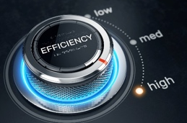 | - Comment rendre un bus autonome en centre-ville ?  - Comment optimiser le confort climatique de combles aménagés ?  - Comment rendre un chalet autonome en énergie ?
Gérer la ville du futur (smart city) 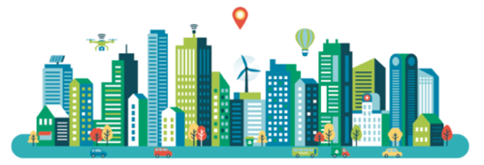 | - Comment gérer les flux de matière, d’énergie et d’information dans une smart city ?  - Comment éclairer une rue de façon autonome tout en respectant l'environnement ?  - Comment livrer un colis par drone ?  - Comment protéger les personnes dans une zone limitée à 30 km/h ?  - Comment gérer les flux dans un parking ?  - Comment faciliter l'évacuation des déchets ?
Construire les ouvrages de demain  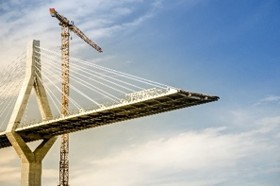 | - Comment prévenir les défaillances d'un ouvrage ?  - Comment coordonner les travaux sur un chantier ?
Favoriser la pratique sportive | - Comment maintenir ses performances sportives chez soi ?  - Comment améliorer la pratique d'un sport ?

Annexe 2 : Exemple de séquence

Cette annexe explicite la démarche proposée d’élaboration de séquence. Le thème est « gérer la ville du futur » et la problématique retenue : « comment éclairer une rue de façon autonome tout en respectant l'environnement ? ».
La séquence proposée peut se dérouler en début d’année de terminale, elle s’appuie en effet sur des compétences et connaissances développées en première dans les enseignements de spécialités IT et I2D.

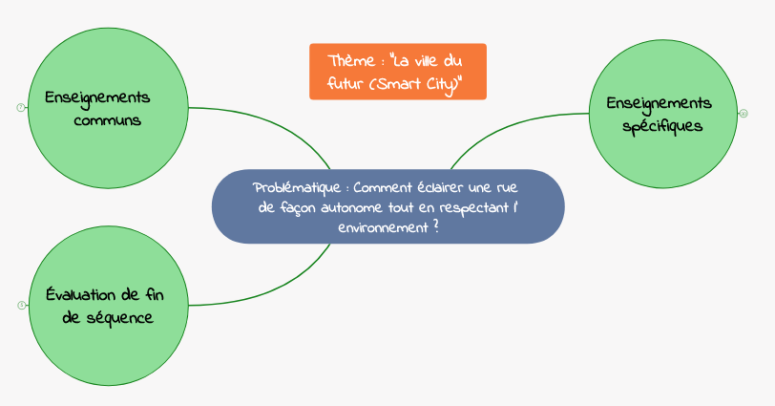

Les apports des enseignements communs sont explicités ci-dessous :

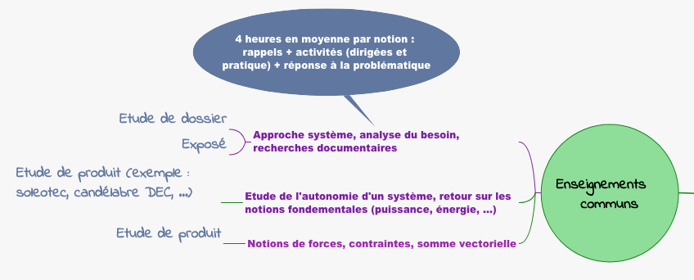

La problématique se décline ensuite dans les quatre enseignements spécifiques. La carte mentale suivante détaille les apports de connaissances spécifiques et les activités pouvant être réalisées.
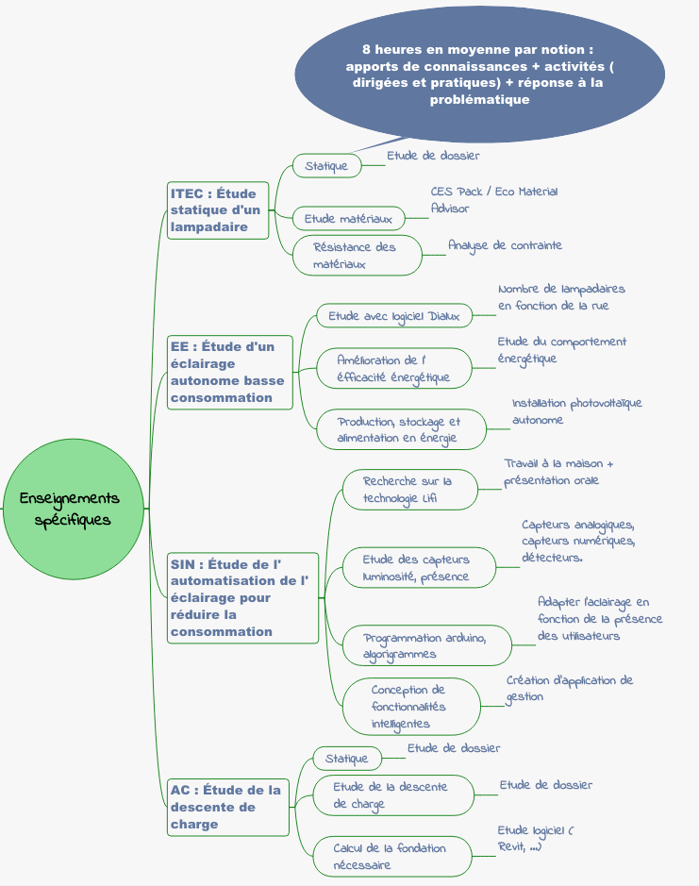

Cette séquence se termine par une évaluation portant sur une problématique connexe.

